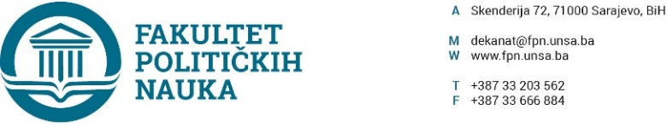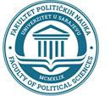

Sarajevo, 11.07.2024. godine

Dvadesetdeveta vanredna elektronska sjednica Vijeća Fakulteta održana je dana 11.07.2024. godine, sa periodom izjašnjavanja od 10:00 do 13:00 sati.

Za predloženi dnevni red glasalo je 41 član Vijeća i to:

Prof.dr. Nezuk Ćurak, prof.dr. Valida Repovac Nikšić, prof.dr. Sead Turčalo, prof.dr. Amer Osmić, prof.dr. Ehlimana Spahić, prof.dr. Sanela Bašić, prof.dr. Haris Cerić,prof.dr. Mirza Emirhafizović, prof.dr. Sarina Bakić, asst. Fatima Mahmutović, prof.dr. Zarije Seizović, prof.dr. Elmir Sadiković, doc.dr. Jasmin Hasanović, prof.dr. Adnan Džafić, doc.dr. Veldin Kadić, prof.dr. Elvis Fejzić, prof.dr. Selmo Cikotć, v.asst. Osman Sušić, prof.dr. Borjana Miković, prof.dr. Mirza Smajić, doc.dr. Samir Forić, prof.dr. Nedreta Šerić, doc.dr. Lamija Silajdžić, prof.dr. Dževad Termiz, prof.dr. Lejla Turčilo, prof.dr. Nermina Mujagić, doc.dr. Nina Babić, doc.dr. Anida Dudić-Sijamija, prof.dr. Šaćir Filandra, doc.dr. Jelena Brkić-Šmigoc, prof.dr. Merima Čamo, prof.dr. Sanela Šadić, asst. Selma Alispahić, prof.dr. Dino Abazović, prof.dr. Mustafa Sefo, doc.dr. Enita Čustović, asst. Amina Vatreš, prof.dr. Sabira Gadžo-Šašić, prof.dr. Vlado Azinović, predstavnica stručnog osoblja Anisa Bihorac i predstavnik studenata Muedib Šahinović

Dnevni red je jednoglasno usvojen kako slijedi:

PRIJEDLOG DNEVNOG REDA:

1. Usvajanje Konačne rang liste primljenih kandidata u prvu godinu prvog ciklusa studija u studijskoj 2024/2025. godini;

Tok sjednice:

**Ad 1. Usvajanje Konačne rang liste primljenih kandidata u prvu godinu prvog ciklusa studija u studijskoj 2024/2025. godini;**

Za Odluku o usvajanju Zaključaka Komisije za prijem i upis studenata u I (prvu) godinu, I (prvog) ciklusa studija na Fakultetu političkih nauka Univerziteta u Sarajevu u studijskoj 2024/2025. godini glasao je 41 član Vijeća Fakulteta. Odluka je usvojena jednoglasno.

Sjednica završena u 13:00 sati.

**Zapisničar DEKAN**

**_____________________ _______________________**

**Hakalović Melisa Prof.dr. Sead Turčalo**